Clínica Médica

Modelo de Caso de Uso

Usage note: There is procedural guidance within this template that appears in a style named InfoBlue. This style has a hidden font attribute allowing you to toggle whether it is visible or hidden in this template. Use the Word menu Tools🡪Options🡪View🡪Hidden Text checkbox to toggle this setting. A similar option exists for printing Tools🡪Options🡪Print.

# Introdução

Este projeto é parte da disciplina de Engenharia de Software II, da Faculdade Senac Porto Alegre, no segundo semestre de 2016.

# Visão Geral

O Prontuário Eletrônico da Clínica (CliniFácil) conta com funções necessárias para apoiar e facilitar o dia a dia do médico na rotina da clínica.

# Diagrama de Casos de Uso

Um caso de uso se destaca no sistema proposto (Figura 1).

Figura 1 Requisitos do Sistema Clínica Médica

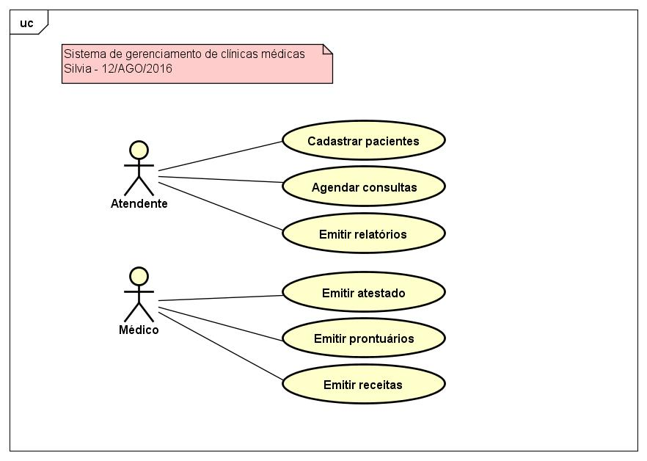

# Atores

Dois atores foram identificados até o momento.

## Atendente

Secretária da clínica, que opera o sistema em nome do proprietário da clínica.

## Médico

Profissional da clínica, que opera o sistema em nome do proprietário da clínica.

# Casos de Uso

De um total de cinco casos de uso, um caso apresenta funções de valor ao consultório.

## Emitir Prontuários

Criar o prontuário do paciente com todos os dados relevantes.

## Acessar Prontuário

No dia da consulta, o medico revisa com antecedência o prontuário do paciente.